Documento de Diseño de Proyecto
Jairo García Rincón

Concepto
Título
La poción multijugos

Descripción
Juego estilo RPG con preguntas de repaso de las materias de matemáticas, literatura, inglés y ciencias

Control del jugador
El usuario controla un Sprite en un juego visto desde arriba donde las flechas del teclado hacen que se mueva en horizontal y en vertical (no en diagonal)

Gameplay básico
El usuario debe encontrar y recoger 4 libros repartidos por la escena. Cada vez que recoge uno, se le formula una pregunta con respuesta múltiple y, si la responde correctamente, se le entrega una poción, mientras que, si se equivoca, pierde una vida.

Objetivo
Obtener las 4 pociones sin perder las 3 vidas y en el menor tiempo posible

Interfaz de usuario
- Parte superior fija: nombre de usuario, pociones recogidas, vidas y tiempo transcurrido.
- Parte inferior ocultable: diálogos, entradas de texto, preguntas y botones de respuesta.

Proyección futura
- Añadir enemigos que persigan al jugador
- Posibilidad de lanzar hechizos que eliminen a los enemigos
- Preguntas aleatorias
- Posibilidad de escoger tema
- Posibilidad de volcar resultados en un documento para el profesor

Metodología didáctica

Destinatarios
Alumnos de 2º ESO

Duración aproximada
10 minutos

Asignatura
Transversal

Recursos necesarios
- Ordenador con Windows 10
- Acceso a internet
- Posibilidad de instalar el juego
- Auriculares

Evaluación
Partiendo de la base de que el juego tiene una duración máxima de 3 minutos (180 segundos) y de que el objetivo es responder a las 4 preguntas correctamente en el menor tiempo posible:

- Menos de 1 minuto 20 segundos: 10 puntos
- Cada franja adicional de 20 segundos: -1 punto
- Cada vida perdida: -2 puntos
- Interés mostrado por el alumno: +1 punto

Cada alumno dispondrá de 3 intentos, con una penalización de 1 punto en cada uno de ellos.

Boceto

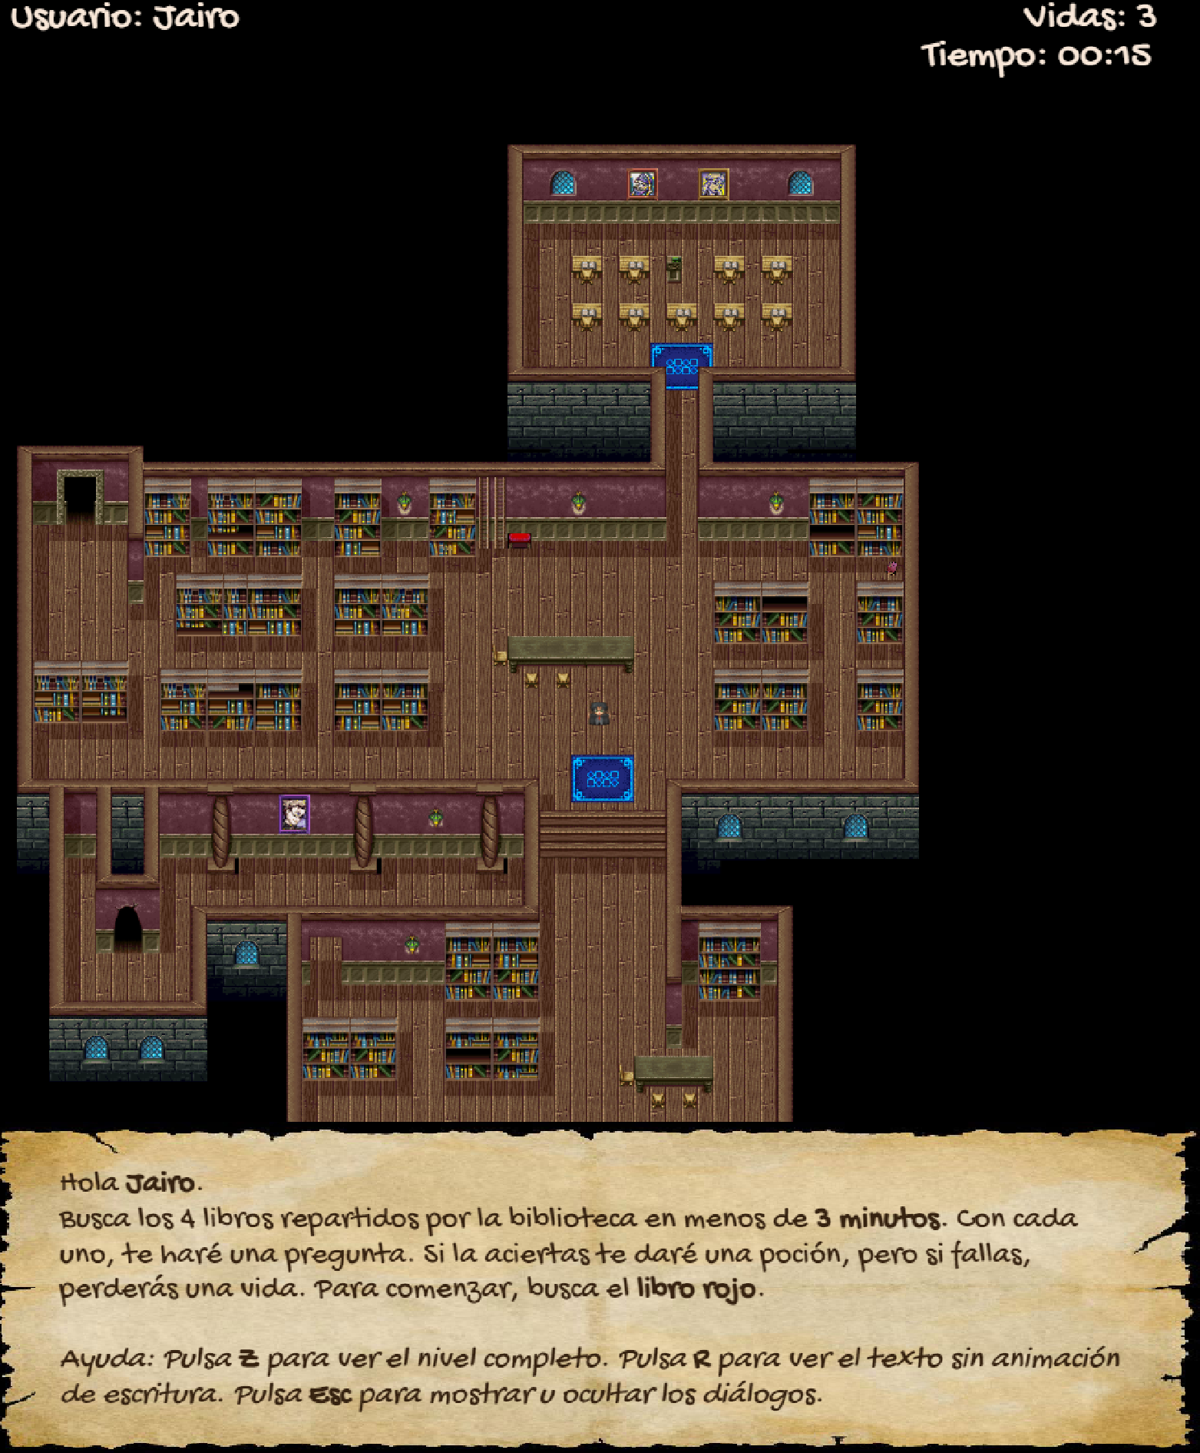

Recursos utilizados

Para el desarrollo
- Ordenador con Windows 10
- Acceso a internet
- GDevelop 5 (https://gdevelop.io/)
- Extensión AutoTyping Efffect (https://liluo.io/Bouh y https://liluo.io/VictrisGames)
- Extensión Panel Sprite Button (https://liluo.io/D8H)

Recursos gráficos
- https://www.deviantart.com/angel-of-britannia
- https://www3.cs.stonybrook.edu/~cse380/sprites/sprites/harry_potter/dementor/
- https://www.spriters-resource.com/submitter/Gallinazo/
- https://opengameart.org/users/rafaelchm
- https://opengameart.org/content/old-parchment-paper
- http://bonsaiheld.org
- https://opengameart.org/content/ui-pack-rpg-extension
- juan@huertatipografica.com.ar (Tipografía Gochi Hand)

Recursos sonoros
- https://freemusicarchive.org/music/alex-productions/single/corporation/
- www.fesliyanstudios.com

Licencia
Creative Commons CC BY-NC-SA 4.0

